# 图深度学习模型软件使用手册

## 简介：

该软件主要用于解决图神经网络在地质学成矿预测等方面的问题，为相关人员提供模型构建和数据分析上的便利。

软件目前支持GCN和GAT两种图神经网络模型，同时提供强大的数据可视化和分析功能（包括散点式可视化和区域式可视化）。此外，该软件将模型构建、数据预处理等部分的代码编写转换成窗口互交模式，能够让用户快速上手进行图神经网络模型的搭建和后续工作，极大地降低了该技术的使用门槛。

对于已保存的对应格式的数据和模型，软件也支持一键导入，无需重新进行数据划分等数据预处理操作，无需重新训练模型。这在很大程度上节省了用户的时间和精力。

## 快速入门：

1. 启动软件

双击压缩包中的GModel.exe可执行文件，启动软件：

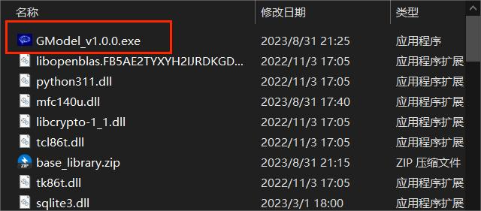

1. 导入图数据:

点击左上角按钮栏的第一个按钮，进行数据导入，可以导入Excel格式的图数据或pth格式的图数据：

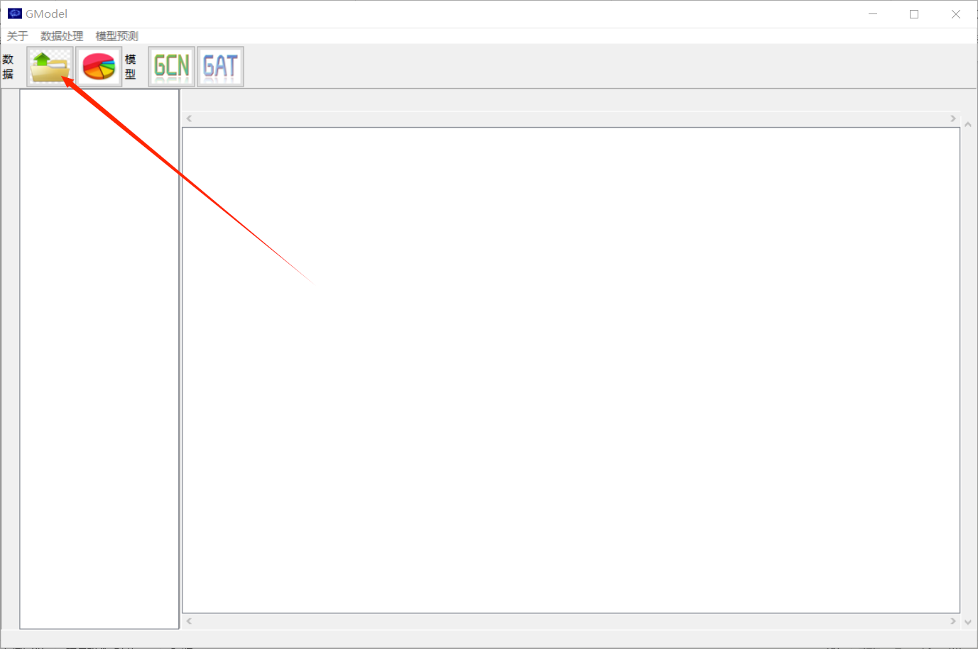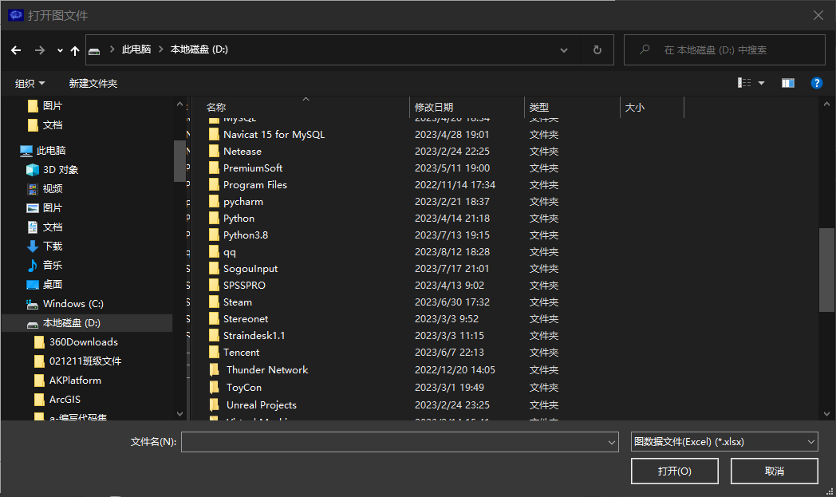

1. 选中图数据：

**3.1.**导入图数据后，会在左上角显示文件名。单击该文件名，使左侧的□变成√，表示打开该文件，同时会在右侧按钮栏中显示该文件名：



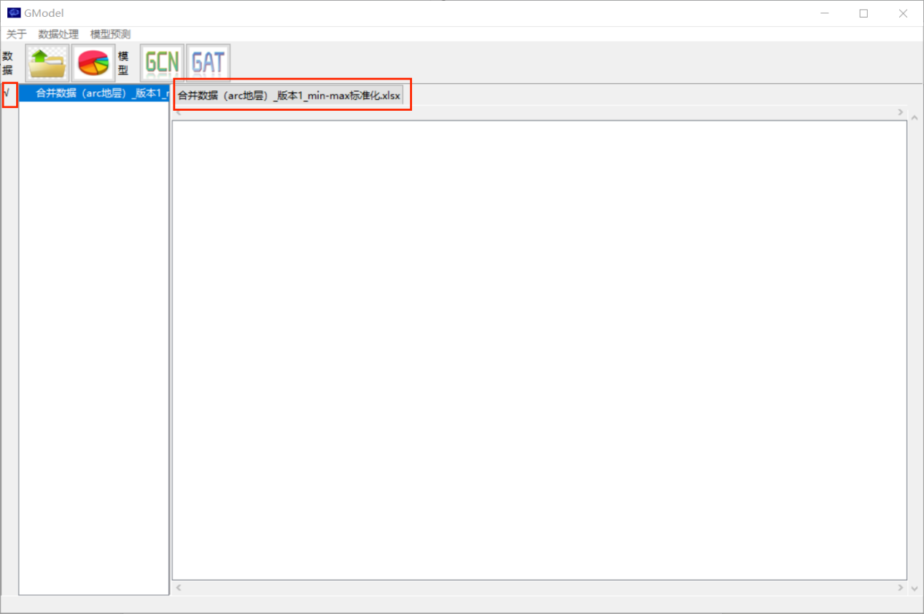

**3.2.**点击右侧按钮栏中的对应按钮，即可在下方显示该文件中的内容，同时也表示选中了该文件数据，后续的所有操作将针对该文件的数据进行：

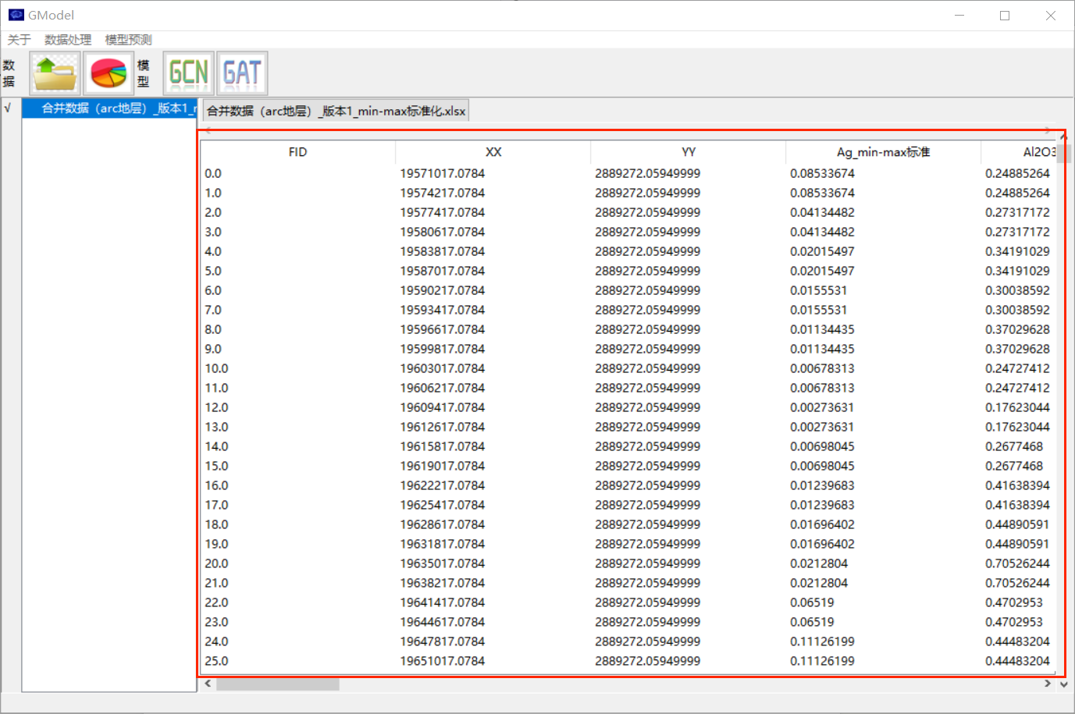

1. 划分数据集：
   1. 单击左上角按钮栏中的第二个按钮，进行数据集的划分。将自动划分为训练集和验证集；
   2. 训练集为上半图的节点，从上半图的正负样本中选择数量较少的样本的数量作为标准数量n，从正负样本中均分别随机选取0.8*n个节点组成训练集；验证集为下半图的节点，选点操作同理。），数据集划分完成后会提示是否保存副本（Excel）。

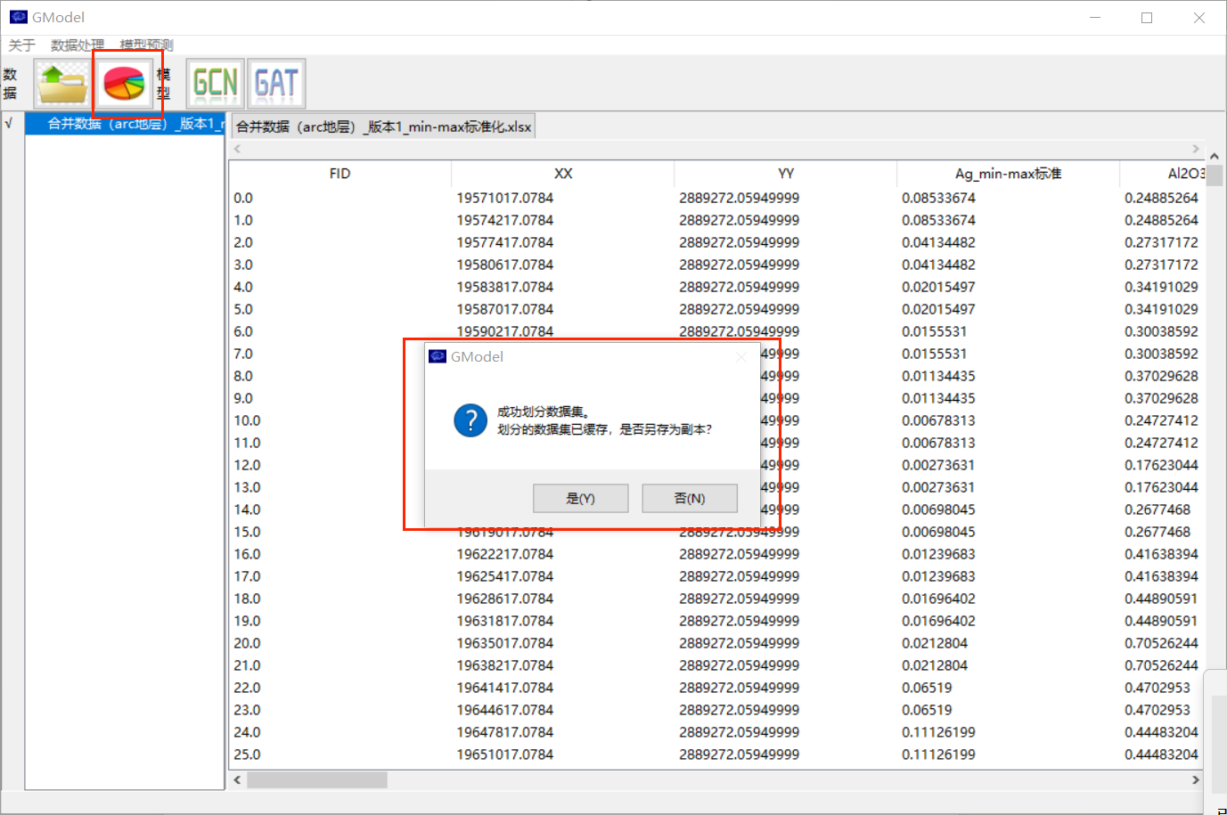

1. 模型设置及训练：

**5.1.**点击左上角按钮栏中的‘GCN’字样的按钮，选择GCN模型进行参数配置：

* 添加底部图层：可在最后面添加一层卷积层；
* 删除底部图层：可以删除最后一层卷积层：
* 第一层（最上面）卷积层：输入维度必须与节点的特征维度相同，输出维度自定义；
* 第二层（此处为最后一层）卷积层：输入维度必须与第一层节点的输出维度一致，输出维度（由于是最后一层）目前仅支持2维，表示2分类任务；
* dropout层：即随机失活，Dropout是一种常用的正则化方法，用于减少神经网络的过拟合现象。

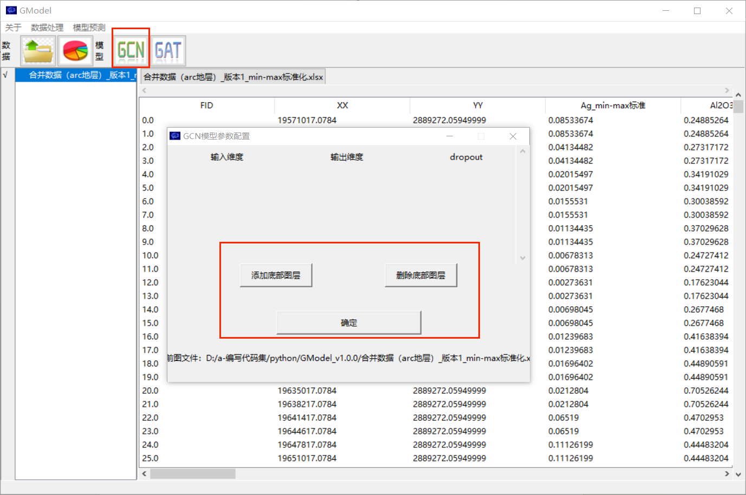

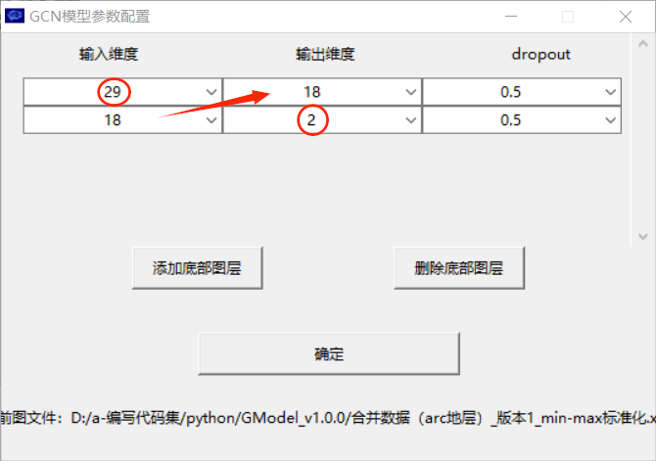

**5.2.**GCN模型配置好后，点击‘确定’进入超参数的配置环节：

* 优化器：目前可选Adam和SGD优化器；
* 损失函数：目前可选交叉损失函数和负对数似然损失函数；
* 学习率：模型学习新特征的速度，值越大表示速度越快；
* 正则化系数：用于防止过拟合，值越大防止过拟合能力越强；
* 运行设备：默认使用CPU进行计算，也可选择使用GPU加速；
* 临界距离：判断相邻节点，用于构建邻接矩阵；
* 迭代训练次数：设置模型将迭代多少次。

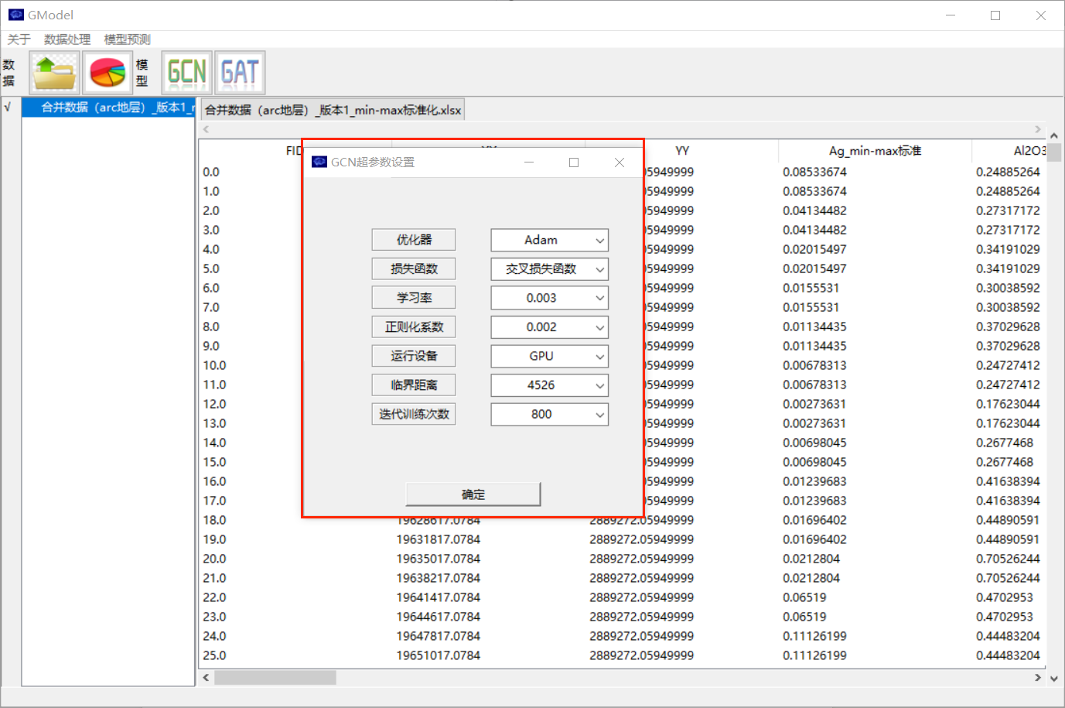

**5.3.**超参数设置完成后，点击‘确定’将自动进行参数合法检测，检测通过后即会开始训练模型（若未检测到邻接矩阵，则会自动新建邻接矩阵，此过程所需时间取决于节点个数，且目前无法暂停）：

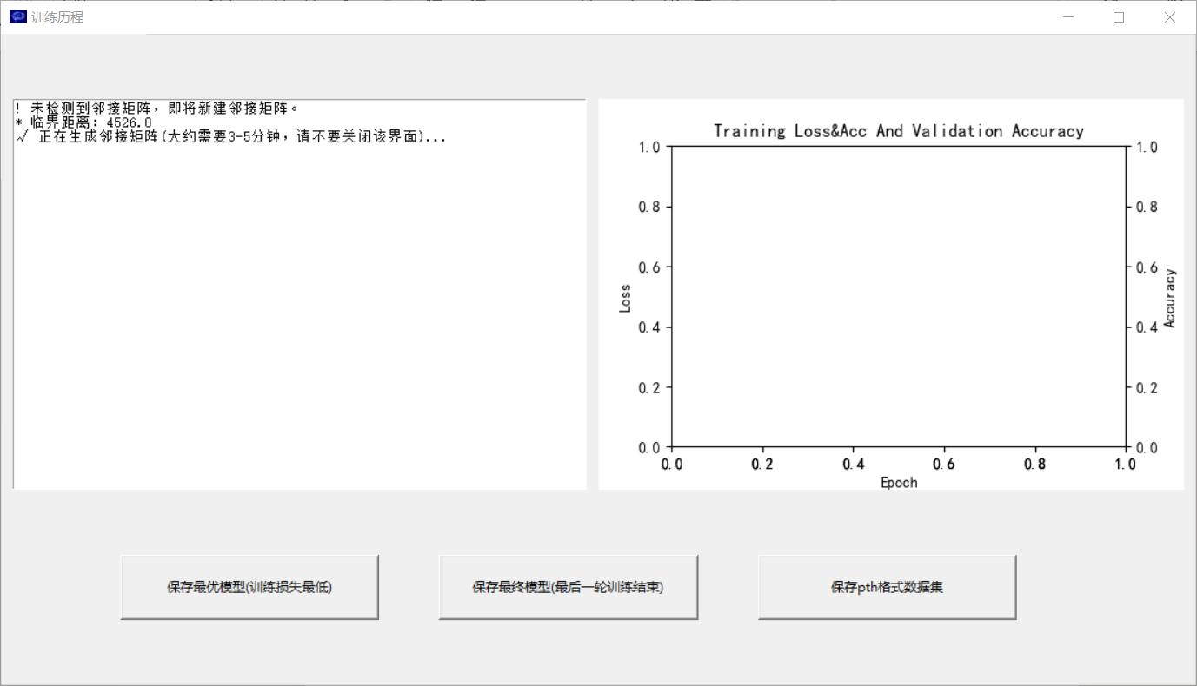

**5.4.**训练过程中，右侧会实时显示训练损失、训练准确率和验证准确率：

* 保存最优模型：用于保存训练过程中，训练损失最低的一次的模型参数，保存为pth格式，后续可以进行读取；
* 保存最终模型：用于保存经过最后一次训练的模型参数，同样为pth格式。成功保存后会有弹窗提示；
* 保存pth格式数据集：用于保存当前构建的数据集，格式为pth，方便下次使用（可直接读取，不用再次创建邻接矩阵）。

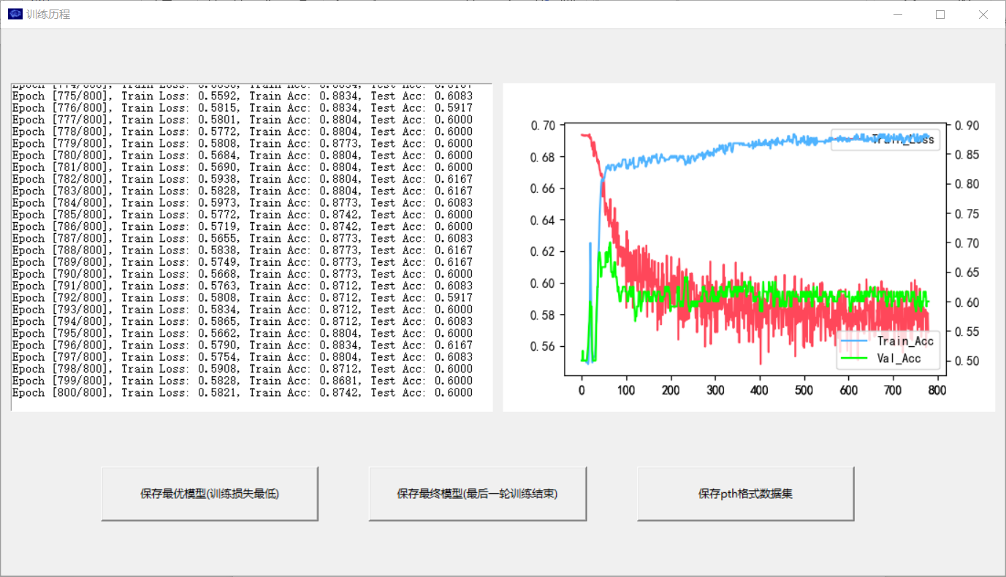

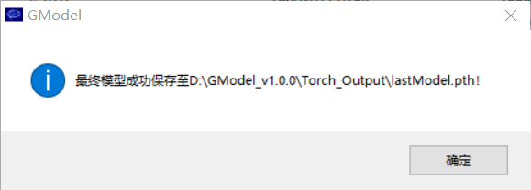

1. 模型预测：

**6.1.**回到主界面，点击左上角菜单栏中的‘模型预测’菜单中的‘导入模型’选项，导入之前保存的模型，导入成功后会有弹窗提示：

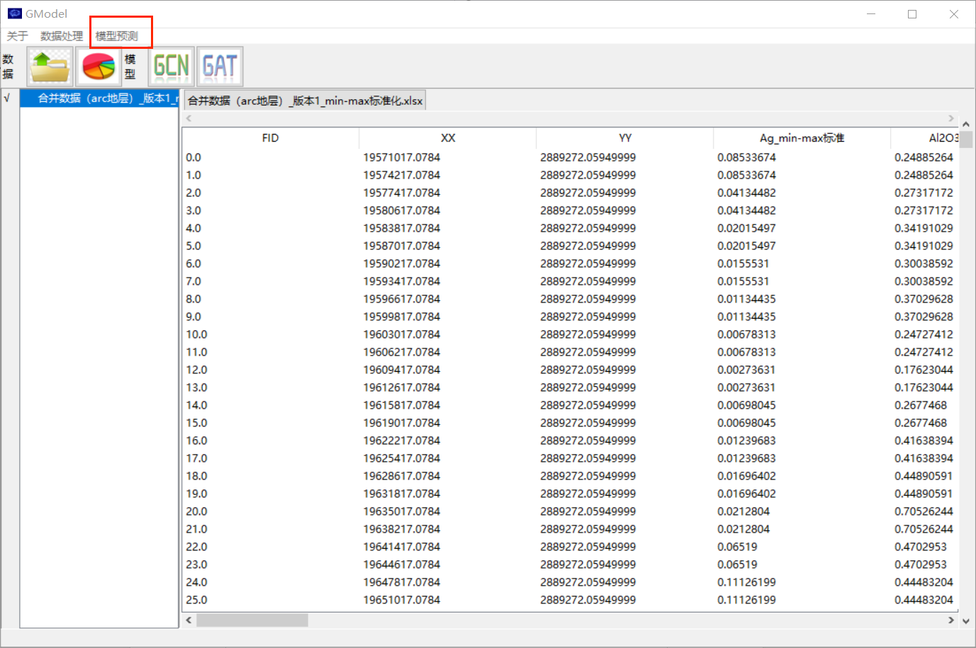

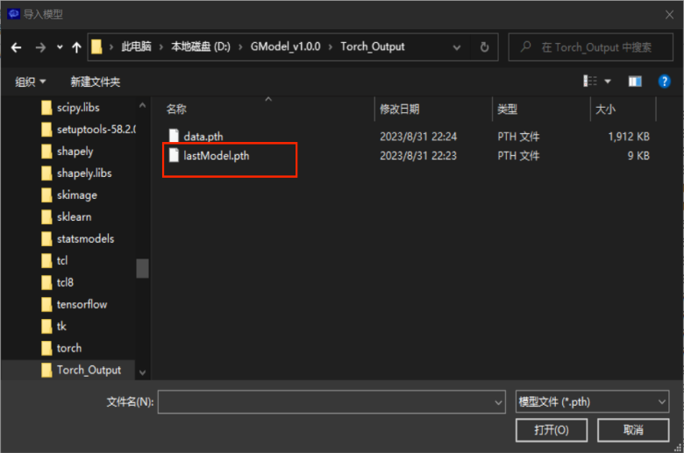

**6.2.**由于之前已进行了数据处理，软件中已缓存了处理后的数据，所以本次可以直接继续点击‘模型预测’菜单中的‘模型预测’选项，进行模型结果预测。最后会弹出正样本（默认是标记为‘1’的节点）预测结果分布图，可以通过右侧的滑块调整等值线的条数：

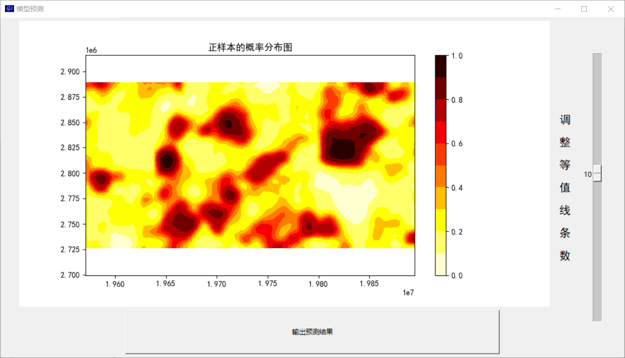

**6.3.**可以继续点击下方的‘输出预测结果’，将预测结果保存为Excel：

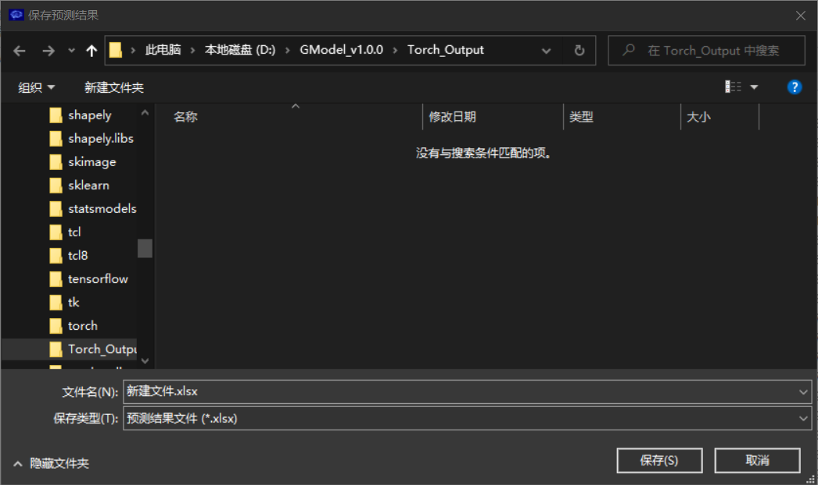

## 数据可视化：

软件提供数据可视化功能，点击主页面的左上角菜单栏中的‘数据处理’菜单，可见‘散点式可视化’和‘区域式可视化’：

* 散点式可视化：用于绘制散点式标签图

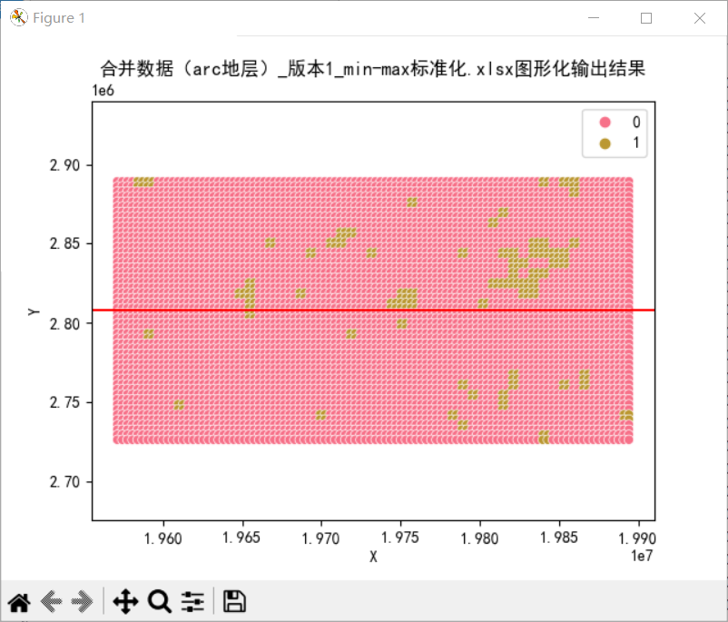

* 区域式可视化：用于绘制连续分布图（如概率图等）：

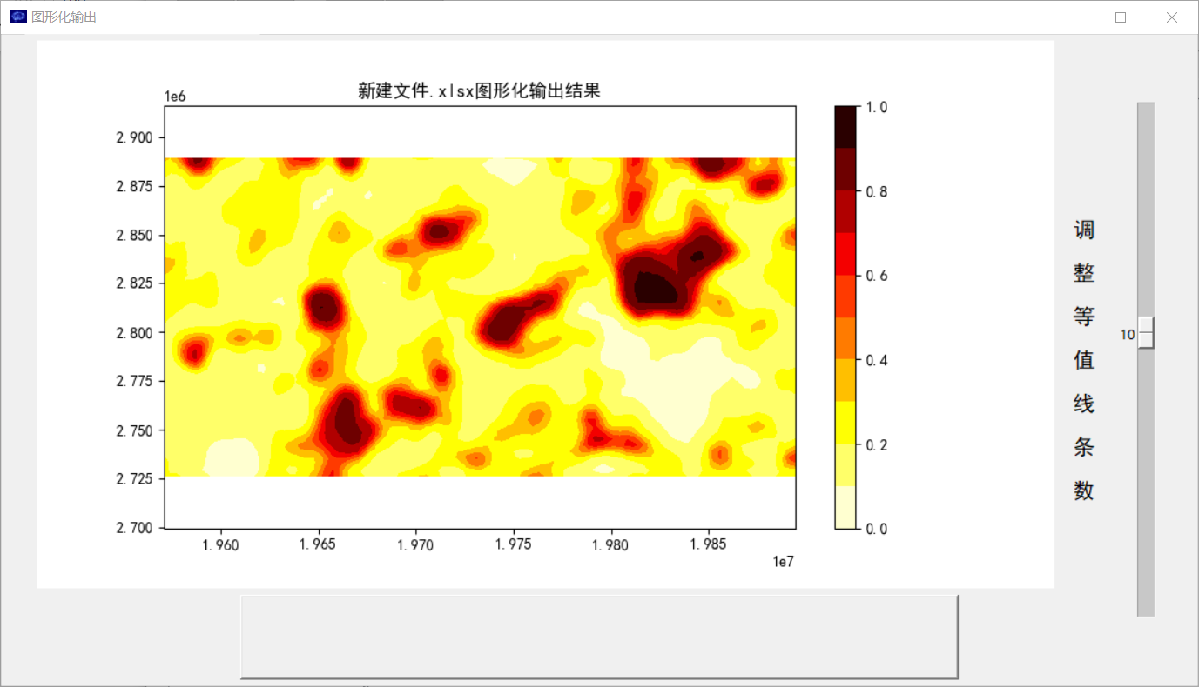

## 已有数据及模型的导入和使用

若已保存有后缀为pth的数据和模型，可分别进行导入：

1. 数据导入：

点击左上角按钮栏中的第一个按钮，在导入界面选择右下角的文件类型为pth类型即可：

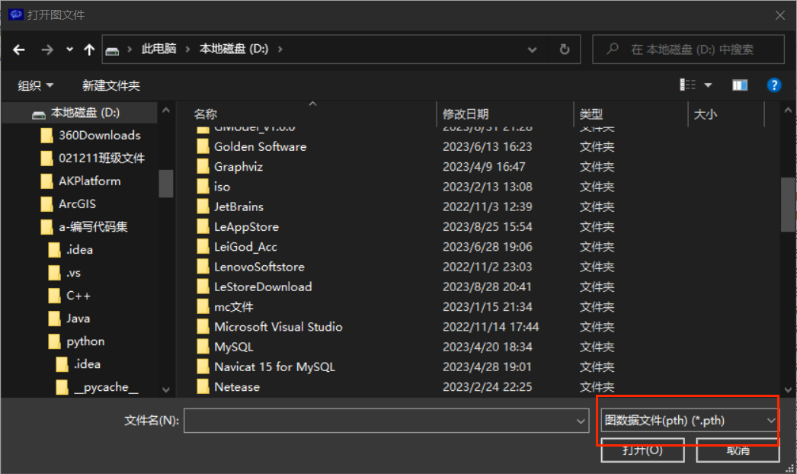

1. 模型导入：

点击‘模型预测’菜单中的‘导入模型’选项即可导入pth类型的模型：

